Свидетельство СРО №0583.00-2017-7724406086-П-077



|  |  |  |
| --- | --- | --- |
| ИНСТИТУТ ТЕХНОЛОГИЙ ПРЕДНАПРЯЖЕНИЯ | АО «ИТП» | 117405, г.Москва,  ул. Кирпичные выемки, д. 2  корп. 1  +7 (495) 120-21-81  [info@tension.ru](mailto:info@tension.ru)  [www.tension.ru](http://www.tension.ru) |

**Предпроект**

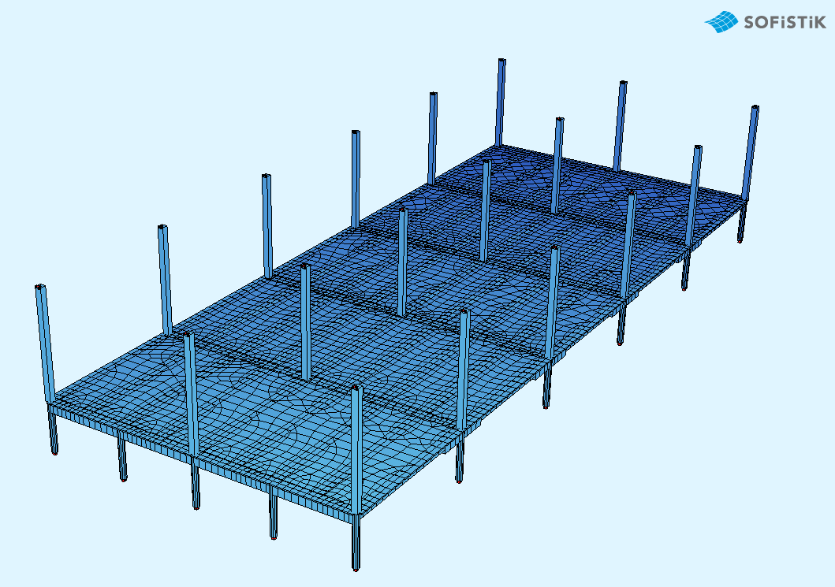

**Предварительно напряженные балки в составе плиты перекрытия**

**Общие сведения**

В предпроекте рассмотрено монолитное перекрытие торгово-развлекательного комплекса. Перекрытие имеет прямоугольную форму в плане. Габаритные размеры рассматриваемого участка перекрытия 32х16 м по осям.

Перекрытие опирается на железобетонные колонны сечением D600 мм. Толщина плиты перекрытия 120 мм. Пролет плиты 3,5 м в свету. Из-за принятого расположения балок плита перекрытия в основном работает в одном направлении. Соединение колонн и преднапряженных балок принято жестким.

Статический расчет с учетом стадийности возведения перекрытия и приложения нагрузок выполнен сертифицированном расчетном комплексе SOFiSTiK 2020. Определение потерь преднапряжения выполняется в программном комплексе автоматически. В расчете учтены деформации ползучести и усадки бетона конструкции, а также вызванные ими потери преднапряжения. Проверки железобетонных элементов выполнены с учетом разделов 8 и 9 СП 63.13330.2012.

Материалы:

– бетон перекрытия В30. Передаточная прочность бетона соответствует классу по прочности на сжатие В25;

– напрягаемое армирование выполнено в виде арматурных пучков (по 7 и 13 канатов в пучке) из канатов К7-15,7-1860 по ГОСТ Р 53772-2010. Для формирования пучков используются металлические гофрированные каналообразователи. Контролируемое усилие натяжения принято 1320 МПа;

– ненапрягаемое армирование балок выполнено из арматуры А500 и А240.

В перекрытии запроектированы два типа преднапряженных балок:

– продольные балки вдоль цифровых осей с пролетом 16 м высотой 1000/700 или 1100/700 мм (высота приведена для опорного и пролетного сечения соответственно);

– поперечные балки вдоль буквенных осей с пролетом 8 м высотой 1100 мм;

Нормативные нагрузки на перекрытие:

- Собственный вес монолитного железобетона приложен автоматически (γf = 1,1);

- Постоянная нагрузка от полов 180 кг/м2 (γf = 1,3);

- Длительная нагрузка от инженерных систем и перегородок 200 кг/м2 (γf = 1,3);

- Кратковременная нагрузка 500 кг/м2 (γf = 1,2, доля длительности 0,35);

Используется сертифицированная российская система преднапряжения со сцеплением с бетоном фирмы ООО «СТС» (Москва, Россия) с натяжением «на бетон». Натяжение пучков выполняется с помощью гидравлического домкрата ДН-13 фирмы ООО «СТС». Краевые и межосевые расстояния анкеров стаканного типа приняты согласно стандарта СТО «СТС».

План расположения балок рассматриваемого участка перекрытия приведен на рисунке 1.

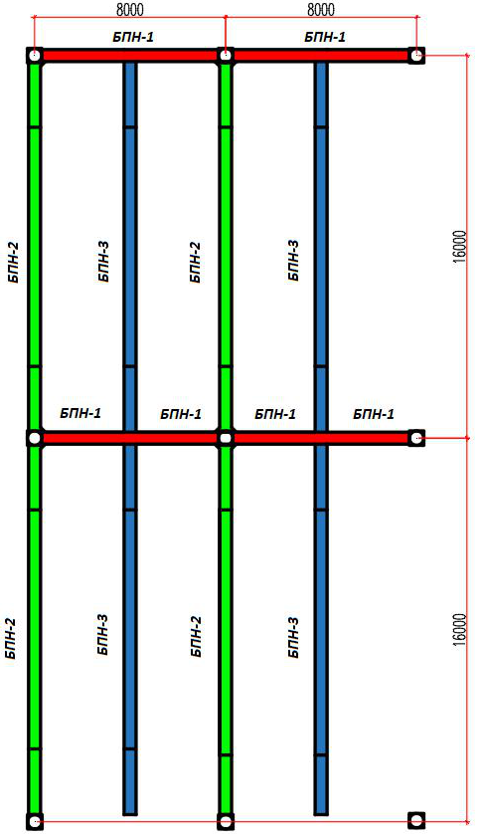

Рисунок 1 – План расположения преднапряженных балок перекрытия

**Описание конструктивных решений**

**БПН-1** (на рисунке 1 показана красным) – преднапряженная балка сечением 500x1100(h). Запроектирована вдоль буквенных осей. Имеет пролет 8 м по осям. Данная балка армируется 2 пучками из 7 канатов К7-15,7-1860. Поперечное сечение балки БПН-1 для пролетного и опорного сечений приведено на рисунке 2. Высота балки указана с учетом толщины перекрытия t=120 мм.

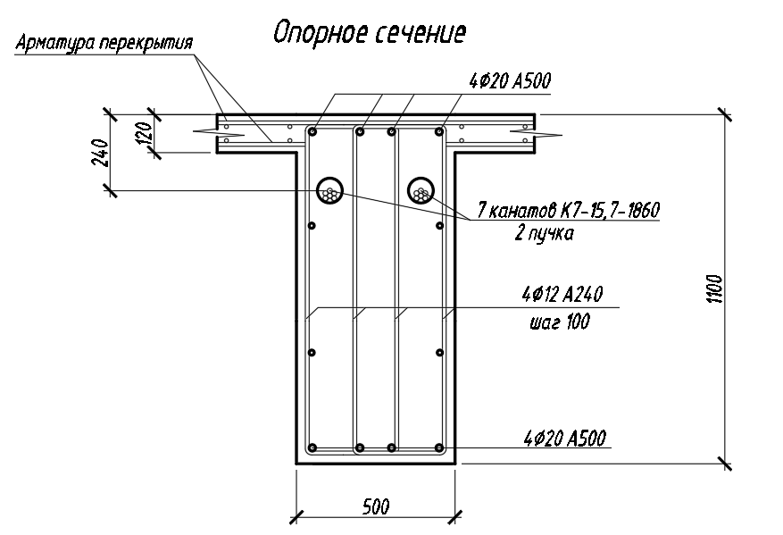

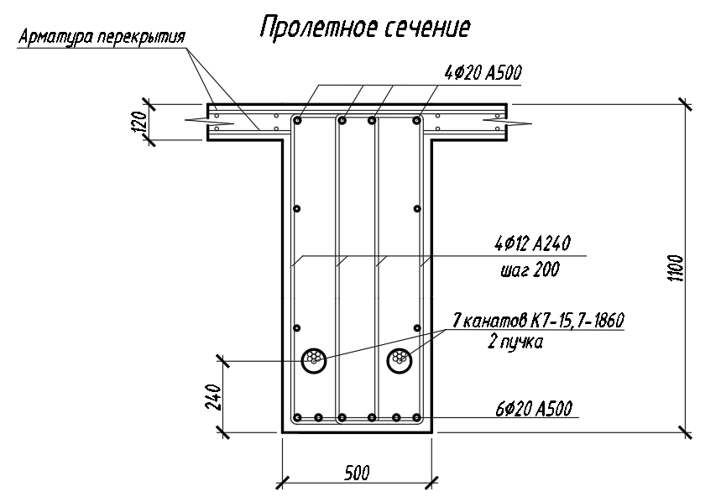

Рисунок 2 – Поперечные сечения балки БПН-1

**БПН-2** (на рисунке 1 показана зеленым) – преднапряженная балка сечением 500x1100(h) в опорном сечении и 500х700(h) в пролетном. Запроектирована вдоль цифровых осей. Имеет пролет 16 м по осям и опирается на монолитные колонны. Данная балка армируется 1 пучком из 13 канатов К7-15,7-1860. Поперечное сечение балки БПН-2 для пролетного и опорного сечений приведено на рисунке 3. Высота балки указана с учетом толщины перекрытия t=120 мм.

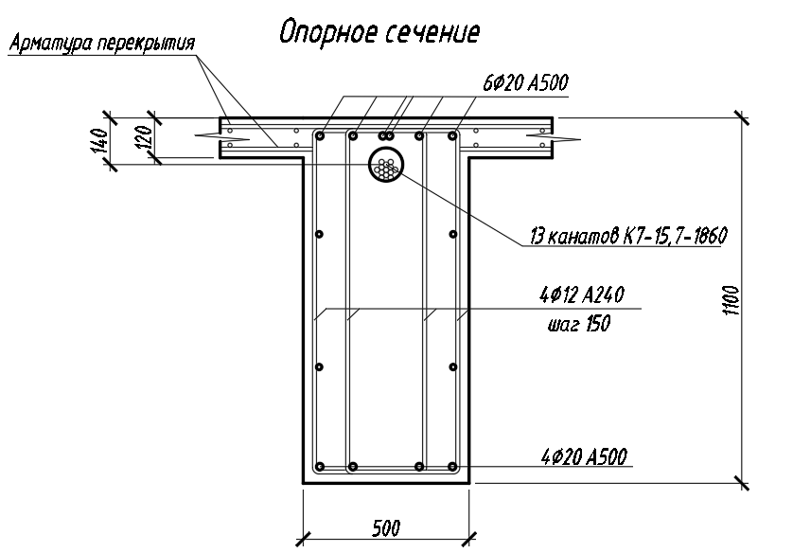

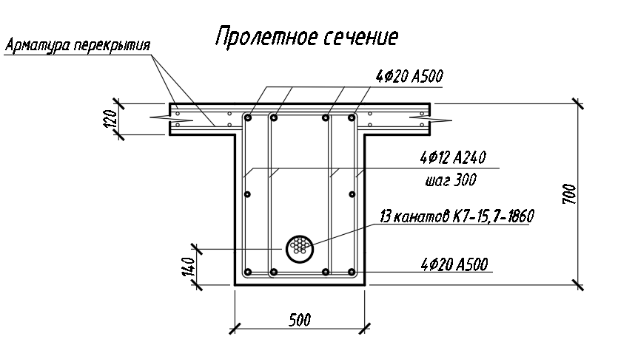

Рисунок 3 – Поперечные сечения балки БПН-2

**БПН-3** (на рисунке 1 показана синим) – преднапряженная балка сечением 500x1000(h) в опорном сечении и 500х700(h) в пролетном. Запроектирована вдоль цифровых осей. Имеет пролет 16 м по осям и опирается на поперечные преднапряженные балки БПН-1. Данная балка армируется 1 пучком из 13 канатов К7-15,7-1860. Поперечное сечение балки БПН-3 для пролетного и опорного сечений приведено на рисунке 4. Высота балки указана с учетом толщины перекрытия t=120 мм.

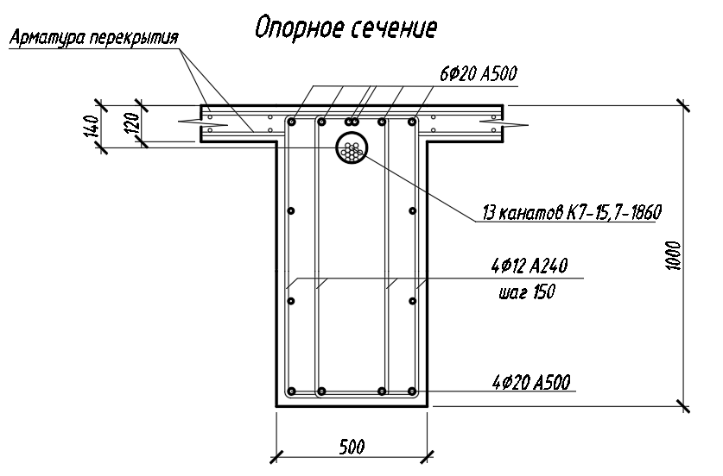

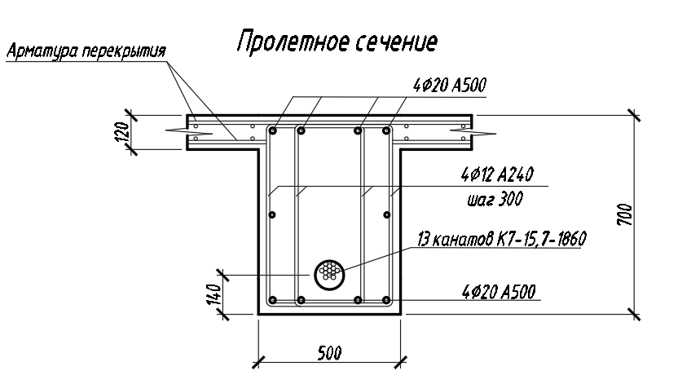

Рисунок 4 – Поперечные сечения балки БПН-3

Расходы материалов перекрытия приведены в таблице 1. Расходы рассчитаны для участка перекрытия размером 32х16 м, а также на 1 м2. Расход ненапрягаемого армирования приведены без учета армирования плиты перекрытия. Так как на расходы элементов системы преднапряжения влияет общий размер перекрытия и размер захваток бетонирования, то объемы анкеров и стыковых анкеров посчитаны исходя из размеров перекрытия 62,9х79,3 м. (данный участок разделен на 4 захватки бетонирования).

Таблица 1 – Расход материалов на 512 м2 и на 1 м2

|  |  |  |
| --- | --- | --- |
| Расходуемый показатель | Значение показателя на 1 м2 | Значение показателя на 512 м2 |
| **Бетон В30** | | |
| Плита перекрытия | - | 61,44 м3 |
| Балки (без учета плиты) | - | 61,20 м3 |
| Итого бетона В30 | 0,240 м3/м2 | 122,64 м3 |
| **Система преднапряжения** | | |
| Канаты К-7 Ø15,7мм 1860 МПа без защитной оболочки | 5,031* кг/м2 | 2275,8* кг |
| Анкер АКС-13 (ООО «СТС») | 0,00625 шт/м2 | 3,2 шт |
| Анкер АКС-7 (ООО «СТС») | 0,00394 шт/м2 | 2,016 шт |
| Стык СК-13 (ООО «СТС») | 0,00313 шт/м2 | 1,6 шт |
| Стык СК-7 (ООО «СТС») | 0,00197 шт/м2 | 1,008 шт |
| Металлический каналообразователь Dвн=90 мм (под 13-прядевый пучок) | 0,2550** м/м2 | 130,56** м |
| Металлический каналообразователь Dвн=70 мм (под 7-прядевый пучок) | 0,1275** м/м2 | 65,28** м |
| **Ненапрягаемое армирование** | | |
| Продольная арматура балок А500 | - | 4441 кг |
| Поперечная арматура балок А240 | - | 4597 кг |
| Итого арматуры балок | 17,6 кг/м2 | 9007 кг |

*с учетом немерности бухт (+3%)

** с учетом +2% на длину каналообразователей

**Приложение А**

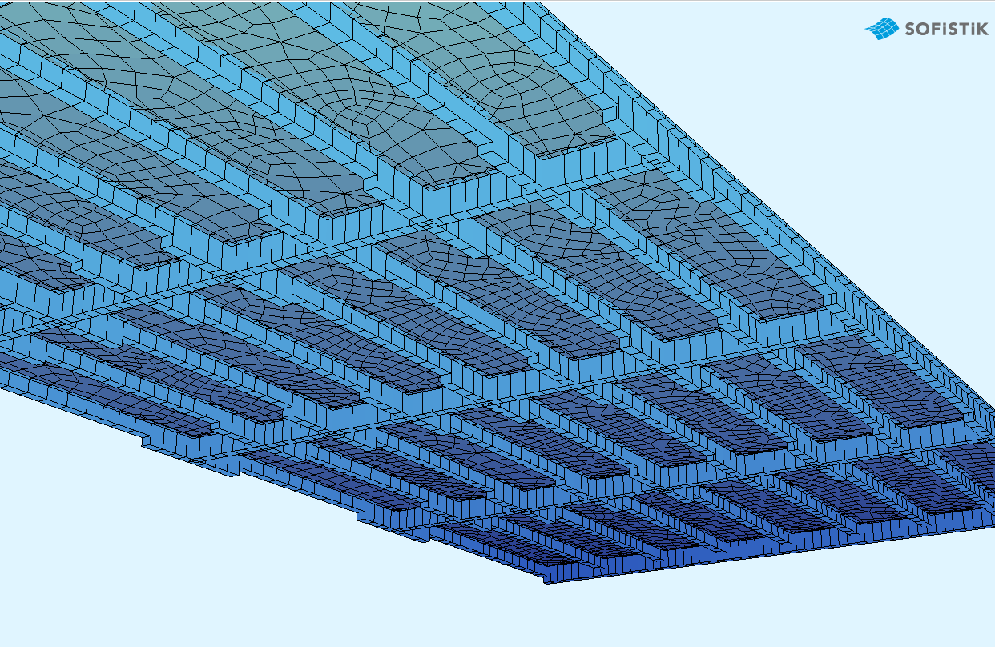

Рисунок А1 – Расчетная модель перекрытия с отображением жесткостей балок

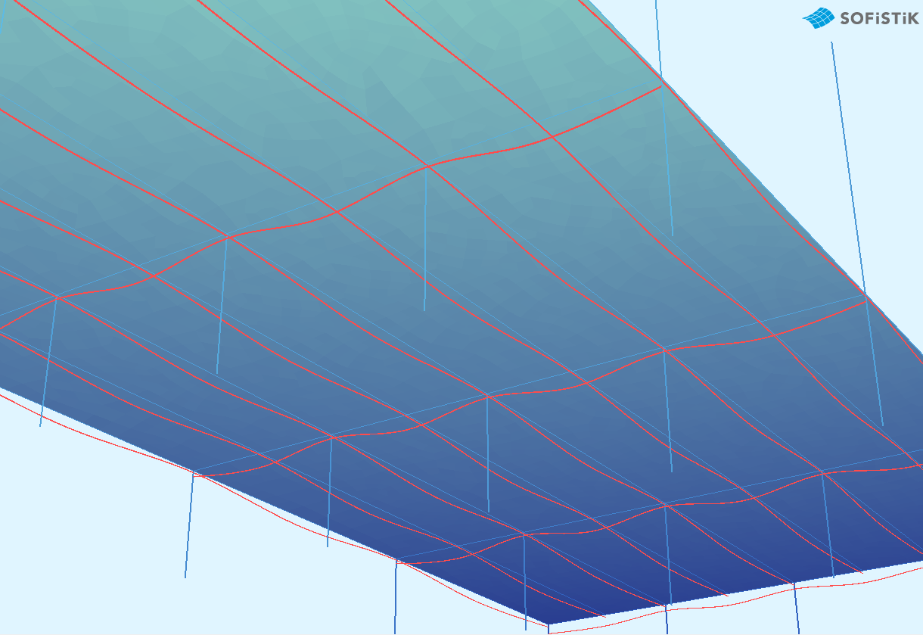

Рисунок А2 – Раскладка пучков напрягаемой арматуры в расчетной модели